Государственное бюджетное общеобразовательное учреждение
города Москвы «Школа № 1103 имени Героя Российской Федерации
А.В. Соломатина»

МАНИПУЛЯТОР ДЛЯ ЛЮДЕЙ С ОГРАНИЧЕННОЙ МОТОРИКОЙ РУК

Участник:
ученик 9 «И» класса
ГБОУ Школа № 1103
Пивоваров Андрей

Руководитель:
учитель ГБОУ Школа № 1103
Сокур Мария Евгеньевна

Москва, 2026
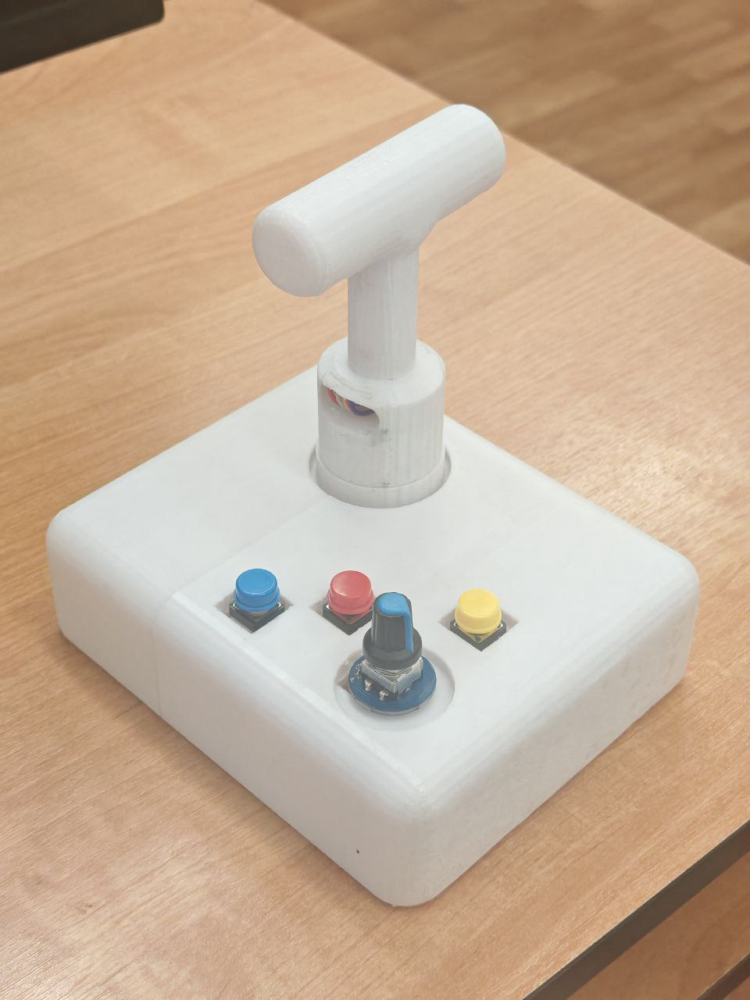
Тезис
Объём пояснительной записки – 24 страница, включая 7 иллюстраций, 6 использованных источников и 1 приложение. Ключевые слова: манипулятор для людей с ограниченной моторикой, ассистивное устройство, альтернатива компьютерной мыши, адаптивный интерфейс, упрощённое управление ПК, реабилитационная техника, доступный интерфейс, устройства для людей с нарушениями опорно-двигательного аппарата, эргономика, инклюзивный дизайн, устройство для стабилизации движений.
Объектом разработки является адаптивный манипулятор для людей с ограниченной моторикой рук, заменяющий стандартную компьютерную мышь. Цель работы – создать устройство, снижающее влияние тремора и неуклюжести при управлении курсором. Методы исследования включали анализ существующих решений (например, TrackBall, Joy-Con), прототипирование на платформе Arduino и эргономическое тестирование. Результатом стало устройство на подобии манипулятора и тактовыми кнопками с инкрементальным энкодером, расположенными на проектном изделии. Новизна – сочетание физической стабилизации и интуитивного расположения кнопок без использования сенсоров или дорогостоящих компонентов. Область применения – реабилитационные центры, дома престарелых, дома людей с ОВЗ, образовательные учреждения. Рекомендации: внедрение в рамках государственных программ цифровой инклюзии, сертификация как медицинского вспомогательного средства. Экономическая значимость – снижение затрат на сопровождение пользователей (в среднем 120 часов/год на человека) и повышение их автономности и качества жизни. Прогноз: интеграция с ИИ-фильтрами и беспроводной связью (Bluetooth 5.3) для подключения к смартфонам и планшетам.

Cодержание
Введение 5
1 Основная часть 7
1.1 Анализ аналогов 7
1.2 Цели и задачи 8
1.3 Применение методов проектирования и дизайнерской работы при создании манипулятора 9
1.3.1 Применение методов проектирования при разработке конструкции 9
1.3.2 Применение методов дизайнерской работы при создании образа изделия 9
1.3.3 Применение методов при выборе материалов для изготовления 10
1.4 Процесс составления электрической схемы и изготовления деталей 11
1.5 Обоснование выбора компонентов 13
2 Заключение 16
2.1 Эколого-экономическое обоснование 16
2.1.1 Экономическое обоснование 16
2.1.2 Экологическое обоснование 17
2.2 Анализ проделанной работы 18
3 Список использованных источников 20
Приложение А 21

Введение
Современное общество всё больше зависит от цифровых технологий: обучение, работа, общение, доступ к государственным и медицинским услугам – всё это невозможно без использования компьютера. Однако для людей с ограниченной моторикой рук – в результате инсульта, паркинсонизма, артрита, церебрального паралича или травм – стандартные интерфейсы ввода становятся огромным барьером. Дрожание (тремор), слабость мышц или невозможность точного движения приводят к постоянным ошибкам, усталости и банальному дискомфорту. По данным Всемирной организации здравоохранения, более 1 млрд человек в мире сталкиваются с теми или иными формами ограничения подвижности, и значительная часть из них – взрослые и пожилые люди – не могут полноценно взаимодействовать с цифровой средой.
На рынке существуют ассистивные устройства: TrackBall, сенсорные планшеты, голосовые системы управления. Однако они имеют серьёзные недостатки: высокая стоимость (от 5 тыс. руб.), сложность настройки, необходимость в специальной подготовке пользователя, а также ограниченная эффективность при треморе. Например, сенсорные планшеты не сглаживают микродвижения, а голосовые системы не подходят для людей с нарушениями речи или при нахождении в шумной среде. При этом большинство пользователей с тремором нуждаются не в замене мыши, а в её адаптации – устройстве, которое физически стабилизирует движение, сохраняя при этом привычный и интуитивный интерфейс.
Целью данного проекта является разработка простого, доступного и эффективного устройства, способного физически сглаживать дрожание руки при управлении курсором компьютера, при этом оставаясь недорогим, эргономичным и не требующим сложной настройки.
Объектом исследования выступают компьютерные интерфейсы ввода для людей с нарушениями моторики, а предметом – само устройство, предназначенное для компенсации тремора и улучшения точности управления курсором.
Разработка данного устройства возвращает пользователям возможность самостоятельно комфортно работать, учиться и участвовать в цифровой жизни, снижая зависимость от посторонней помощи. Проект ориентирован на массовое применение – его стоимость не должна превышать 2 – 4 тыс. руб., что делает его подходящим для домашнего использования, реабилитационных центров и бюджетных медицинских учреждений.

- Основная часть

Анализ аналогов
Для обоснования необходимости разработки нового манипулятора проведен анализ существующих устройств, предназначенных для управления курсором компьютера людьми с ограниченной моторикой рук. Ниже были рассмотрены четыре основных типов ассистивных решений: головные указатели, голосовые системы, сенсорные планшеты и TrackBall-манипуляторы.

Таблица 1: Анализ аналогов
Наименование устройства | Принцип работы | Преимущества | Недостатки
Головной указатель (EyeGaze) | Следит за движением глаз | Не задействует руки | Нестабилен при плохом освещении, требует калибровки, сильно выматывает глаза
Голосовое управление (Dragon NaturallySpeaking) | Распознавание речи | Не задействует руки | Нестабилен в шумной среде, не подходит при нарушениях речи
Сенсорный планшет (Wacom Bamboo) | Контроль пальцем на поверхности | Высокая точность при стабильной руке | Никак не облегчает тремор, требует точных нажатий
TrackBall (Logitech Marble) | Контроль шариком пальцем | Не задействует всю руку | Требует точной мелкой моторики
Анализ показал, что ни один из существующих аналогов не решает ключевую проблему: физическая стабилизация движения руки при сохранении интуитивного, привычного интерфейса. Головные и голосовые системы — это полная замена мыши, что требует переобучения и не всегда применимо. Сенсорные планшеты и TrackBall не устраняют тремор, а лишь меняют способ управления, часто усугубляя проблему. Отсутствие доступного, простого и дешёвого устройства, сочетающего механическую стабилизацию, стандартный интерфейс USB и минимальную настройку, является существенным пробелом на рынке, который следует заполнить проектным устройством.

Цели и задачи
Целью работы является создание механического манипулятора, обеспечивающего стабильное, точное и интуитивное управление курсором за счёт пассивной физической стабилизации движений руки, без зависимости от программного фильтра, сложной калибровки или изменения привычного поведения пользователя.
Задачи исследования:
- Разработать механическую конструкцию манипулятора, обеспечивающую:
  - Пассивное гашение микродвижений;
  - Сохранение линейной и пропорциональной зависимости между физическим движением руки и перемещением курсора;
  - Возможность регулировки чувствительности курсора под индивидуальные потребности.
- Обеспечить полную замену мыши – устройство должно:
  - Использовать стандартный USB-протокол HID;
  - Не требовать установки драйверов или специализированного ПО;
  - Быть совместимо с любыми ОС (Windows, macOS, Linux).
- Создать эргономичный корпус, удобный для удержания одной рукой, с минимальными усилиями для управления.

Применение методов проектирования и дизайнерской работы при создании манипулятора

1.3.1 Применение методов проектирования при разработке конструкции
Разработка началась с разбора общей функции «точное управление курсором» на набор подфункций: «зафиксировать кисть», «демпфировать колебания», «преобразовать движение кисти», «регистрировать перемещение», «преобразовать сигнал», «обеспечить эргономичный контакт».
Для каждой подфункции были предложены и проанализированы различные технические решения. Например, для функции «демпфировать колебания» рассматривались:
- Пассивные механические демпферы (резиновые подушки, пружины).
- Активные электронные системы с обратной связью (сложно и дорого).
- Пассивные вискозные системы (силиконовые наполнители).
Были выбраны пружины, за счёт их простоты и универсальности. Этап эскизного проектирования осуществлялся непосредственно в среде САПР КОМПАС-3D, что позволило быстро создавать и проверять геометрию деталей, моделировать сборки и выявлять конфликты на ранних стадиях. Метод прототипирования был использован для проверки ключевых гипотез: были напечатаны и испытаны несколько вариантов хвата, что позволило выбрать оптимальную конструкцию до финального проектирования.

1.3.2 Применение методов дизайнерской работы при создании образа изделия
Для формирования целостного и привлекательного образа изделия применялись методы эргономического дизайна.
- Эргономический дизайн: Форма рукоятки создавалась на основе антропометрических данных кисти человека. Были изучены зоны контакта и распределения давления. В результате корпус получил:
  - Круглый рычаг, обеспечивающий стабильность и снижающий мышечное напряжение.
  - Скошенные края, предотвращающие возникновение «эффекта острой кромки» и обеспечивающие комфортный обхват.
  - Естественные углубления для пальцев, так же обеспечивающие комфорт при работе.
- Эмоциональный дизайн: Внешний вид изделия должен вызывать чувство уверенности, спокойствия и высоко технологичности. Это было достигнуто за счет:
  - Чистых и плавных линий, без резких углов, минимализм.
  - Смыслового цветового решения: основной корпус выполнен в нейтральном светлом цвете, а функциональные кнопки – в контрастных (красный, синий, желтый) цветах для легкого визуального поиска.

1.3.3 Применение методов при выборе материалов для изготовления
Выбор материала является критически важным этапом, напрямую влияющим на функциональность, стоимость и технологичность. Выбор был основан на анализе требований: материал должен быть прочным, долговечным, биосовместимым, легко обрабатываемым на 3D-принтере и иметь низкую стоимость.
Были рассмотрены следующие материалы:
- PLA (полилактид): легко печатается, биоразлагаем, но хрупок и имеет низкую температуру стеклования (~60°C), что неприемлемо для устройства, которое может остаться в автомобиле на солнце.
- ABS (акрилонитрилбутадиенстирол): прочнее PLA, но склонен к деформациям при печати ведь требует закрытой камеры, и выделяет опасные испарения.
- PETG (полиэтилентерефталат гликоль): является оптимальным решением, так как сочетает прочность ABS, простоту печати, близкую к PLA, высокую ударную вязкость и химическую стойкость. Важнейшим преимуществом является его стабильность и не токсичность, что соответствует требованию биосовместимости для длительного контакта с кожей.
Таким образом, на основе взвешенных критериев установлено, что PETG наилучшим образом разрешает вопрос в выборе материала.
В результате применения описанных методов проектирования и дизайна была создана конструкция, которая является логичным и оптимизированным решением, идеально адаптированным под нужды конечного пользователя.

Процесс составления электрической схемы и изготовления деталей
Было решено, что устройство реализует функциональность компьютерной мыши с использованием следующих компонентов:
- Инкрементальный энкодер EC11 – для прокрутки колеса мыши. Вращение энкодера преобразуется в импульсы, интерпретируемые как вертикальное движение колеса, а нажатие имитирует средний клик мыши.
- Две тактовые кнопки – для имитации левого и правого кликов мыши.
- Третья тактовая кнопка – для переключения двух уровней чувствительности курсора (высокая, низкая).
- Датчик MPU6050 – для отслеживания угловых движений кисти (по осям X, Z).
- Микроконтроллер Arduino Pro Micro – центральный процессор, обрабатывающий сигналы с датчиков и кнопок, выполняющий масштабирование движений и передающий данные по USB в виде HID-устройства (мыши).
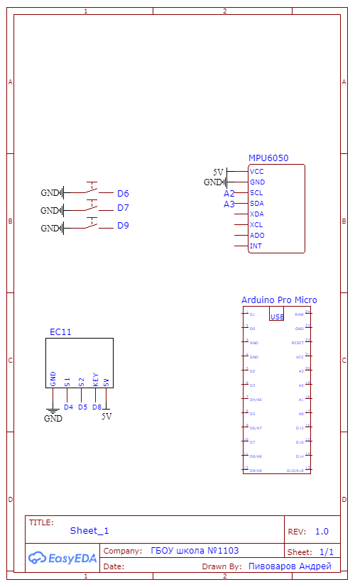
Рисунок 1 Принципиальная электрическая схема

Обоснование выбора компонентов
- Инкрементальный энкодер: Выбран за надёжность, механическую простоту, отсутствие необходимости в аналоговых преобразователях и совместимость с библиотеками Arduino. Подходит для точного имитирования прокрутки без механического колеса.
- Тактовые кнопки: Низкая стоимость, высокая износостойкость, простота подключения и надёжная работа в любых средах.
- MPU6050: Компактный, интегрированный датчик с акселерометром и гироскопом, обеспечивающий 6-осевую стабилизацию движения. Идеален для детекции мелких, но целенаправленных движений кисти.
- Arduino Pro Micro: Выбран за встроенную поддержку USB HID-протокола – позволяет устройству подключаться к ПК как стандартная мышь без установки драйверов. Малые габариты, низкое энергопотребление и совместимость с библиотеками для работы с энкодером и датчиком делают его оптимальным решением для портативных устройств.
Определив необходимые электронные компоненты, началась разработка 3D моделей составных частей манипулятора для последующей печати. Корпус манипулятора, включая рукоятку, был изготовлен методом аддитивного производства на 3D-принтере 3DQ FullHeat с использованием термопластика PETG. Первоначальная версия рукоятки не обеспечивала достаточного комфорта при длительном использовании – из-за недостаточной эргономики и жёсткости контуров. После прототипирования и тестирования она была доработана, наличием более плавных изгибов и увеличенной площадью опоры ладони, которая была успешно перепечатана и внедрена в финальный образец. Для избежания трения со столом на нижней части устройства были приклеены резиновые накладки, позволяющие изделию оставаться на месте во время управления компьютером и не скользить по поверхности стола. Ниже представлены фотографии двух деталей устройства.

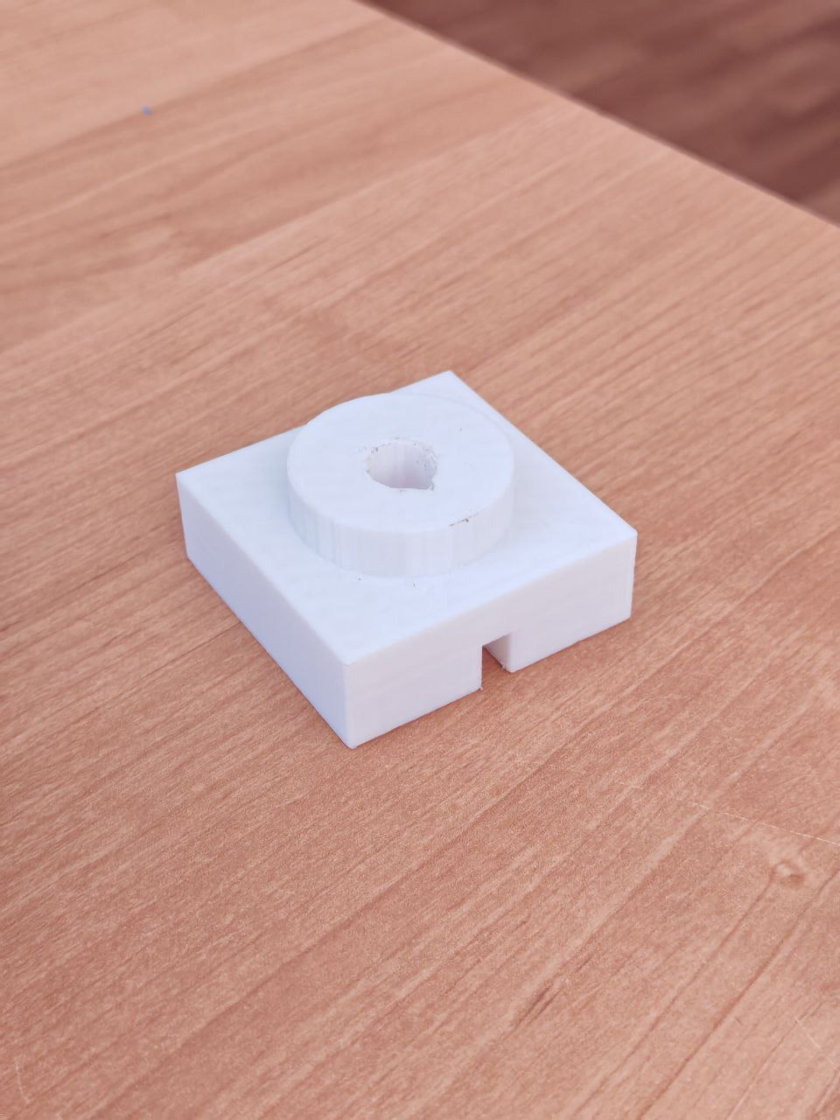
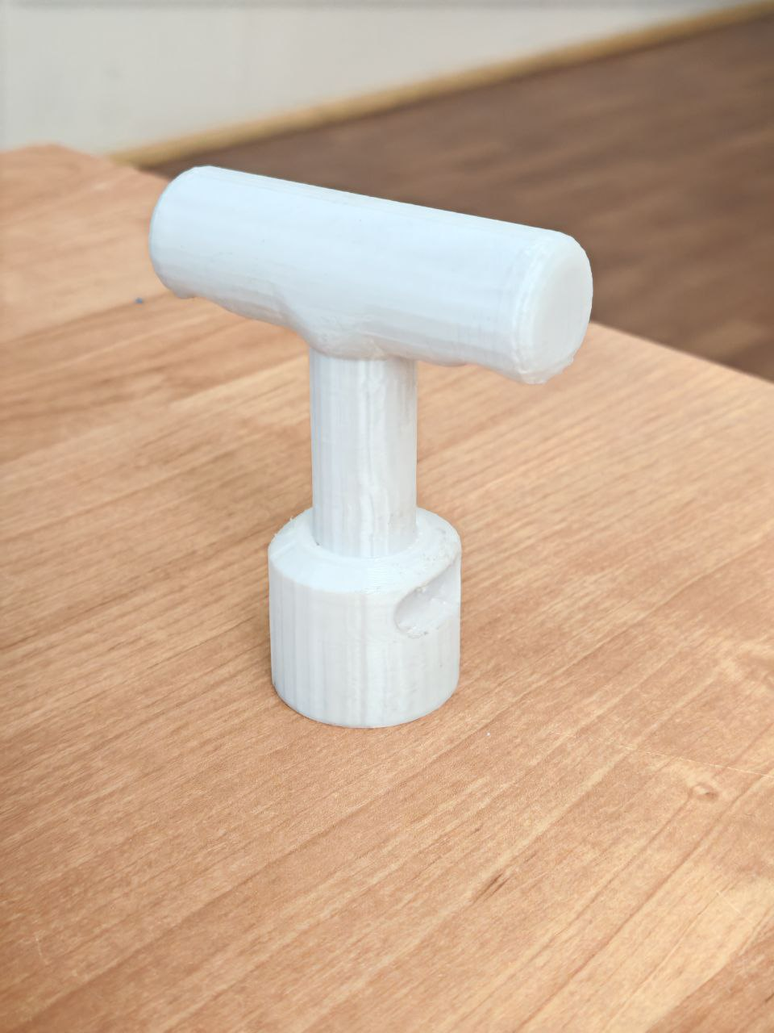

Рисунки 2, 3 Фотографии деталей устройства

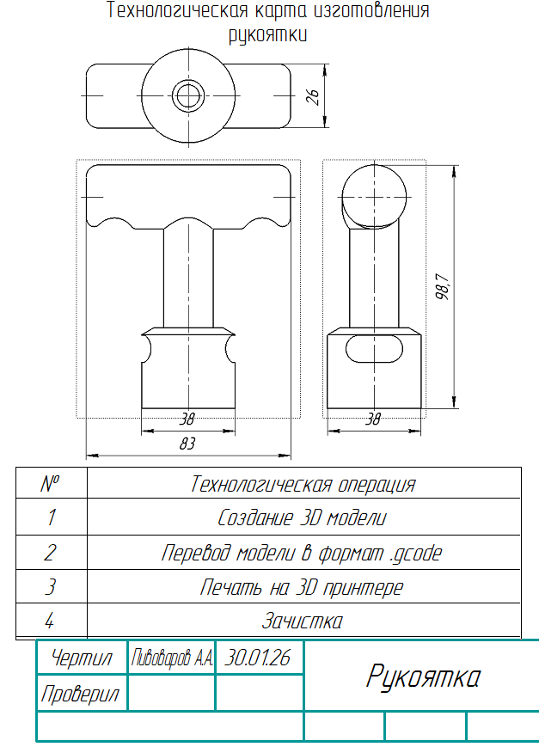
Рисунок 2 Технологическая карта рукоятки
- Заключение

Эколого-экономическое обоснование

2.1.1 Экономическое обоснование
Ниже представлена себестоимость единичного изделия (серийное производство):
Позиция | Стоимость, рубли | Примечания
Пластик PETG (330 г.), резиновые накладки и пружины | 510 | Оптовая закупка (600 р., Снижение цены 15% при покупке оптом >10 кг пластика или >500 шт. пружин)
Электрические компоненты(гироскоп MPU-6050, тактовые кнопки, энкодер инкрементальный, Arduino Pro Micro) | 660 | Оптовая закупка (780 р., Снижение на 15% при покупке оптом, >250 штук каждого)
Печать на 3D принтере и сборка | 250 | Использование промышленного принтера, а не домашнего(0.5 р./г вместо 1.2 р./г)
Упаковка, логистика и маржинальные расходы | 200 | Включает цену упаковки, транспортировки, хранения и т.д.
Итого себестоимость | 1620
Таблица 2 стоимость серийного производства изделия
Цена реализации:
- Розничная цена: 2990 руб. (Наценка 90% – соответствует рыночным ценам на специализированные адаптивные устройства, например, мыши с фильтрацией тремора от компаний Logitech и AccessiBe – от 2500 до 4500 руб.)
- Оптовая цена (от 100 шт.): 2050 руб. (Наценка ~30% – приемлема для социальных организаций, реабилитационных центров и государственных программ поддержки людей с ОВЗ)
Вывод: при объёме производства 500+ единиц проект становится рентабельным с окупаемостью за 6–8 месяцев. Возможность государственных субсидий и включения в реестр средств реабилитации (ФСС) значительно повысит спрос и снизит цену для конечного пользователя.

2.1.2 Экологическое обоснование
- Используемые материалы: основной материал – PETG (полиэтилентерефталат с гликолем) – является термопластичным, перерабатываемым и нетоксичным полимером. Устойчив к УФ-излучению и механическим нагрузкам – долговечность изделия превышает 5 лет. PETG легко перерабатывается в промышленных условиях (код переработки – 1, как и, например, ПЭТ бутылки). В отличие от ABS, PETG не выделяет токсичные пары при печати, что делает его безопасным для локального производства.
- Технология изготовления:
- Используется аддитивное производство (3D-печать) – минимизирует отходы: материал расходуется только на форму, без механической обработки.
- Отходы печати (поддержки, брак) собираются и перерабатываются в гранулу для повторного использования.
- Энергопотребление 3D-принтера ~50 Вт/ч, что в 10 раз ниже, чем у станков с ЧПУ.
- Эксплуатация:
- Устройство не требует электроэнергии для функционирования (энергопотребление только от USB-порта компьютера – 2,5 Вт).
- Не содержит батарей – исключает проблему утилизации литий-ионных элементов.
- Долгий срок службы (5+ лет) снижает частоту замены и потребление ресурсов.
- Утилизация: по окончании срока службы устройство можно разобрать на компоненты:
  - Пластиковый корпус→ переработка в гранулу PETG
  - Электроника → сдаётся в пункты электронного сбора
  - Пластиковая упаковка → вторичная переработка
Экологический итог:
Проект минимизирует углеродный след за счёт:
- Использования перерабатываемых материалов
- Низкого энергопотребления
- Отсутствия одноразовых компонентов
Экологический рейтинг изделия превосходит большинство коммерческих компьютерных мышей, которые изготавливаются из смеси не перерабатываемых пластиков и содержат батареи.

Анализ проделанной работы
Конструкция обеспечивает пассивное гашение микродвижений за счёт принципа управления рычагом с датчика MPU6050 – что позволяет снизить влияние тремора без потери точности управления. При этом сохраняется линейная и пропорциональная зависимость между физическим движением руки и перемещением курсора, что обеспечивает интуитивное и предсказуемое взаимодействие – ключевое требование для людей с нарушениями мелкой моторики.
Устройство полностью заменяет стандартную мышь: оно работает как HID-устройство по протоколу USB, не требует установки драйверов, совместимо почти с любыми ОС. Регулировка чувствительности реализована через встроенную кнопку, позволяющую пользователю в реальном времени переключать режимы без внешнего ПО.
Эргономичный корпус, изготовленный из PETG, обеспечивает удобное и устойчивое удержание одной рукой, минимизируя усилия при управлении. Форма повторяет естественный хват и имеет углубления для пальцев, это снижает утомляемость при длительном использовании и делает использование более комфортным.
Уникальность решения заключается в оригинальной механической стабилизации на базе доступных компонентов – без использования дорогостоящих промышленных решений. В отличие от коммерческих аналогов, которые полагаются исключительно на ПО или сложные механические системы.
Рекомендации:
Разработанное устройство рекомендуется для применения в реабилитационной практике, образовании и для пользователей с нарушениями моторики. Возможна масштабная адаптация – например, для интеграции в системы альтернативной коммуникации или как база для дальнейших разработок сенсорных интерфейсов. Использование PETG и открытого кода делает проект пригодным для внедрения в образовательные и социальные проекты с ограниченным бюджетом.

- Список использованных источников
- Tremor: Causes, Diagnosis, and Management // National Institute of Neurological Disorders and Stroke (NINDS).
https://www.ninds.nih.gov/Disorders/All-Disorders/Tremor-Information-Page
- 3D Printing Materials Guide: PLA, ABS, PETG, TPU, and More // Prusa Research.
https://www.prusa3d.com/3d-printing-materials-guide/
- TRIZ: Theory of Inventive Problem Solving // Altshuller Institute.
https://www.triz.org/
- Human Hand Anthropometry Data // University of Michigan, Department of Biomedical Engineering.
https://www.bme.engin.umich.edu/research/human-factors/anthropometry/
- The Psychology of Color in Design // Coolors.co Blog.
https://coolors.co/blog/psychology-of-color-in-design
- 3D Printed Human Interface Devices: A Review // Journal of Mechanical Design, ASME, Vol. 144, Issue 6, 2022.
https://asmedigitalcollection.asme.org/designengineering/article/144/6/061001/1154278

Приложение А
Код, загруженный в микроконтроллер Arduino Pro Micro
#include <Wire.h>
#include <MPU6050_light.h>
#include <Mouse.h>
#include <Keyboard.h>
MPU6050 mpu(Wire);
#define PIN_S1 4
#define PIN_S2 5
#define BTN_SENS 6
static const int8_t encTable[16] = {
0, -1, 1, 0,
1, 0, 0, -1,
-1, 0, 0, 1,
0, 1, -1, 0
};
uint8_t lastAB = 0;
int8_t accum = 0;
uint32_t encLastMs = 0;
const uint8_t BTN_L = 7;
const uint8_t BTN_M = 8;
const uint8_t BTN_R = 9;
uint32_t timer = 0;
float sens = 1;
void setup() {
Wire.begin();
while (mpu.begin() != 0) delay(10);
mpu.calcOffsets();
pinMode(PIN_S1, INPUT_PULLUP);
pinMode(PIN_S2, INPUT_PULLUP);
lastAB = (digitalRead(PIN_S1) << 1) | digitalRead(PIN_S2);
pinMode(BTN_L, INPUT_PULLUP);
pinMode(BTN_M, INPUT_PULLUP);
pinMode(BTN_R, INPUT_PULLUP);
pinMode(BTN_SENS, INPUT_PULLUP);
Mouse.begin();
Keyboard.begin();
}
void updateEncoder() { // Управляем колесом мыши
uint8_t newAB = (digitalRead(PIN_S1) << 1) | digitalRead(PIN_S2);
uint8_t idx = (lastAB << 2) | newAB;
int8_t step = encTable[idx & 0x0F];
if (step) {
accum += step;
lastAB = newAB;
}
if (millis() - encLastMs > 10) {
if (accum >= 2) { Mouse.move(0, 0, -1); accum = 0; encLastMs = millis(); }
else if (accum <= -2) { Mouse.move(0, 0, 1); accum = 0; encLastMs = millis(); }
}
}
void loop() {
mpu.update();
updateEncoder();
if (millis() - timer > 60) {
int x = 0, y = 0;
int ax = mpu.getAngleX();
int ay = mpu.getAngleY();
if (ay > 6) y = map(ay, 6, 10, 1, 10) / sens; // Определяем наклон гироскопа
else if (ay < -6) y = map(ay, -10, -6, -10, -1) / sens;
if (ax > 6) x = map(ax, 6, 10, 1, 10) / sens;
else if (ax < -6) x = map(ax, -10, -6, -10, -1) / sens;
Mouse.move(y, x, 0);
if (digitalRead(BTN_L) == LOW) Mouse.press(MOUSE_LEFT); else Mouse.release(MOUSE_LEFT);
if (digitalRead(BTN_M) == LOW) Mouse.press(MOUSE_MIDDLE); else Mouse.release(MOUSE_MIDDLE);
if (digitalRead(BTN_R) == LOW) Mouse.press(MOUSE_RIGHT); else Mouse.release(MOUSE_RIGHT);
if (digitalRead(BTN_SENS) == LOW && sens == 0.2){ // Меняем чувствительность мыши
sens = 1;
delay(150);}
else if (digitalRead(BTN_SENS) == LOW && sens == 1) {
sens = 0.2;
delay(150);}
timer = millis();
}}

